Manual d'Usuari

de

GenApp v2
Manual d'Usuari de GenApp v2

 |  | 
xmas
Informació general del document

Descripció.
Títol: | Manual d'Usuari de GenApp
Estat: | Esborrany/Aprovat
Versió: | 2.0
Autor/s: | Antoni Nadal Bennasar
Creat: | 14/01/2014
Modificat | 26/03/2015
Fitxer: | Manual_de_GenApp_v2.odt
Històric de modificacions.
Comentari: |  | Autor/s: | Data:
Actualització a v2 |  | Ptrias | 13/01/2022
Font documental.

Índex de Contingut
1.- Introducció 4
1.1.- Cicle de vida d'una Aplicació GenApp 4
1.2.- Capes Generades 5
2.- Primeres passes 5
2.1.- Requisits del model de BBDD 5
2.2.- Generar taules base 6
2.3.- Crear la BBDD 7
2.4.- Actualitzar fitxer genapp amb informació de la BBDD 8
2.5.- Generar codi font del Projecte 9
2.6.- Crear taules pròpies del projecte 11
2.7.- Resolució dels errors descrits pel generador 15
2.7.1.- Arreglar errors d’estàndards CAIB de BBDD 15
2.8.- Tipus Java, Tipus Web i Ordre dels Camps 16
2.8.1.- Mapeig de tipus SQL i java 17
2.8.2.- Arreglar Camps de les Taules (Part II) 18
3.- Modificar la Capa Web 19
3.1.- Introducció 19
3.2.- Parts de la Capa Web 19
3.2.1.- Descripció General de la Vista Web 19
3.2.2.- Descripció de les parts de la vista dels Formularis 20
3.2.3.- Descripció de les parts de la Vista dels Llistats 20
3.3.- Crear nova pantalla de Llistat 23
3.3.1.- Implementar nou llistat a la nostra mida 23
3.4.- Crear nova pantalla de Formulari 24
4.- Avançats 25
4.1.- Afegir Agrupació a Columna Addicional (Exemple 1) 25
4.2.- Afegir Agrupació a Columna Addicional (Exemple 2) 29

Introducció

A partir d'una bbdd en postgresql o oracle, genera totes les capes d'una aplicació web: model, jpa, ejb, logica(ejb), web i webservices. Característiques:

Incorpora un llenguatge d'alt nivell generat per realitzar consultes a bbdd de forma que l'aplicació es pot construir sense haver d'escriure ni una línia de codi SQL. D'aquí que qualsevol canvi produeixi errors de compilació i no d'execució com passava amb el codi SQL.

- Gestiona traduccions en múltiples idiomes
- Gestiona la pujada de fitxers
- EJBs (lògica) extendibles
- Llistats i formularis web extendibles i totalment configurables
- El projecte està partit en tres subprojectes:
  - genapp-core: classes base i utilitats genèriques (classes del llenguatge de consultes a BBDD, classes d'excepcions de WebServices, ...)
  - genapp-web: classes base i d'utilitat per entorn Web (emprant Spring)
  - genapp-gen: generador de les diferent caps del projecte abans descrita i generador de sql a partir d'hibernate

Cicle de vida d'una Aplicació GenApp

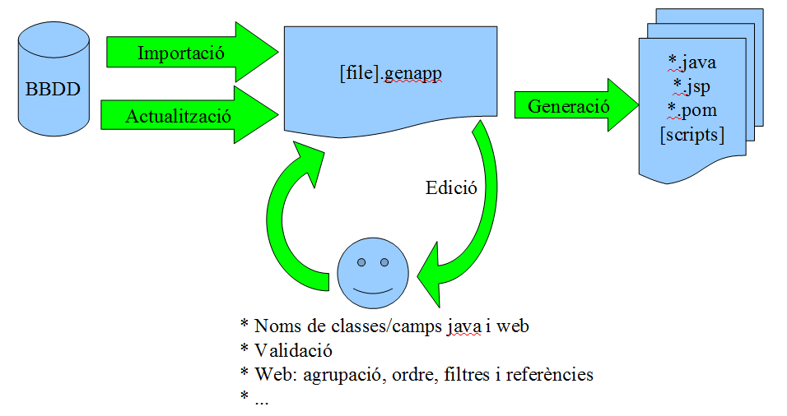

Capes Generades

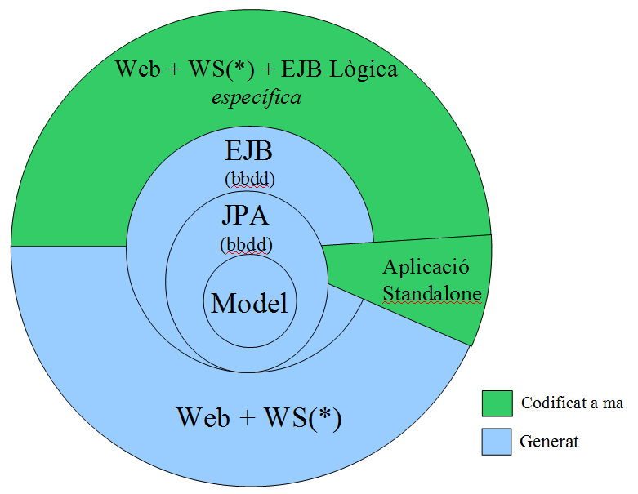
(*) WebServices = REST

Primeres passes

Requisits del model de BBDD

Per crear una aplicació amb GenApp es parteix d’una base de dades (en PostgreSQL o en Oracle), que el generador utilitza per crear l’aplicació.

No es vàlida qualsevol base de dades, s’han seguir algunes normes i criteris per adaptar el model de BBDD a un format acceptat per GenApp. Son les següents:

- Seguir la guia d'estàndards de la CAIB referents a Base de Dades. Podeu trobar el document en aquesta plana web: https://www.caib.es/sites/dgtic/ca/estandards_de_desenvolupament/
- Noms de taules, columnes i restriccions han d'estar en minúscules.
- Tota taula ha de tenir una i només una clau primaria (no es permeten claus primàries múltiples)
- Relacions M-N han de ser substituïdes per 1-N i N-1.
- Els noms de taules han d'estar sempre en singular.
- Els camps de claus primaries i claus foranies han de finalitzar amb id.
- Els camps de claus primaries han d'estar formades pel nom de la taula més el prefix “id”. Excepte en el cas de les taules que implementen una N-M, en la qual es permeten noms més curts com simplement “id”.
- Existeixen 3 entitats predefinides que han d'incloure tot model de bbdd: idiomes (idioma), fitxers (fitxer) i traduccions (traduccio i traducciomap):
    - IDIOMA: Els camps que facin referència a l'idioma s'han de convertir a cadena de caràcters de longitud 5, i fer referència a la clau primaria idiomaid de la taula xxx_idioma
    - TRADUCCIÓ: Els camps que hagin de ser traduïts, llavors es convertiran en sencers i faran referència al camp traduccioid de la taula xxx_traduccio
    - FITXER: Tot camp que referencii un fitxer s'ha de convertir a sencer (long) i farà referència al camp fitxerid de la taula xxx_fitxer.
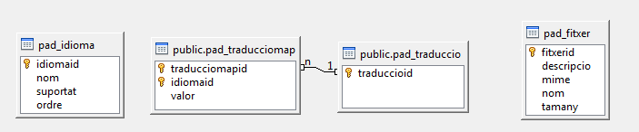
- Taules han de tenir un prefix de tres caràcters seguit de guió baix: pad_, pfi_, rwe_...
- Les claus primàries que siguin auto-numèriques se'ls hi ha de posar una valor per defecte nextval('[prefix]_[nomprojecte]_seq'). Per exemple nextval('dem_demo_seq')
- ALTRES

Generar taules base

Pel funcionament de GenApp, aquest requereix un conjunt de taules base que com hem vist anteriorment són fitxers, idiomes i traduccions. El primer de tot és generar aquestes taules base més una seqüència pels camps autonumèrics d’aquestes taules.

- Crear directori on guardar el projecte:
$ mkdir $HOME/demogenapp
$ cd $HOME/demogenapp

- Executar la següent comanda per descarregar-nos l’aplicació de GenApp:

$ mvn archetype:generate -Dfilter=genapp

Seleccionar la primera opció i la darrera versió disponible.

- Executar el fitxer genapp.sh/.bat

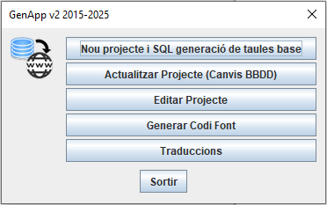

Pitjarem el botó de “Nou projecte i generació de taules base”. Després ens demanara un parell de dades:

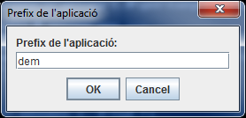  Prefix de 3 caràcters | 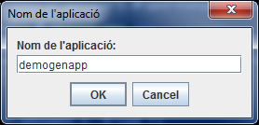  Nom de l'aplicació

Finalment apareixerà un diàleg que en mostrarà la ruta a un fitxer generat amb el codi sql per crear la BBDD amb les taules base:

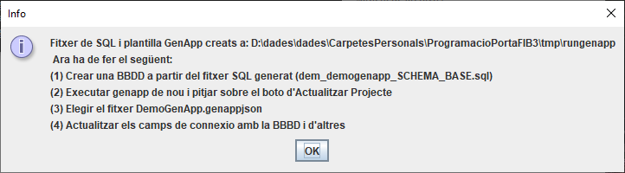

Crear la BBDD

En el Annexes trobarem el punt 4.1.-Afegir Agrupació a Columna Addicional (Exemple 1) on s’explica com crear una BBDD en PostgreSQL requerida per GenApp
L’estructura de taules hauria de quedar com la que segueix:

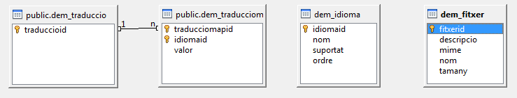

Actualitzar fitxer genapp amb informació de la BBDD

Ja tenim llest el model relacional de bbdd inicial. Ja podem començar amb l’actualització del projecte de GenApp amb informació del SGBD, la BBDD i quins mòduls voldrem generar en la nostra Aplicació. Per això seguirem les passes següents:

- Executar GenApp:
genapp.bat

- Seleccionarem el boto “Actualitzar Projecte(Canvis a BBDD)”:
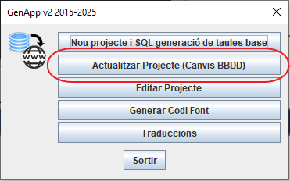

- Omplirem les dades del següent formulari.
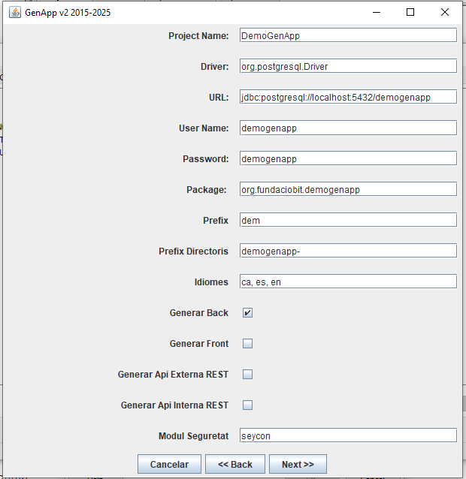

- Després de pitjar “Next >>” ens demanarà de quin “schema” de la bbdd volem importar les taules. En el nostre cas de l'esquema “public”:
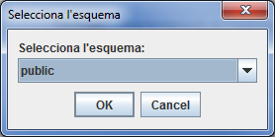 | 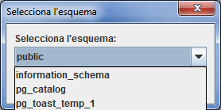

- La següent pantalla en aparèixer és la selecció de les taules que volem que GenApp processi o generi (en el nostre cas acceptarem totes les taules):

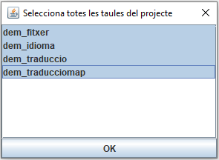

- Les dades següents són correctes per la qual cosa espitjarem el boto de la part superior dreta titulat «Anar a Guardar», pitjarem «Next» i finalment «Finalitzar».

Generar codi font del Projecte
En aquest pas generarem el codi Java qu euna vegada generat en crearà una aplicació web que podrà ser deployada dins d’un servidor JBoss.

- Executar GenApp:
genapp.bat

- Seleccionarem el boto “Generar Codi Font”:

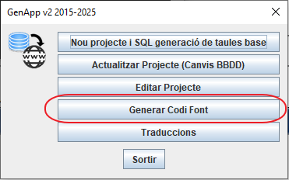

- Seleccionarem el fitxer del projecte i el directori on generar el codi font (elegirem el directori demogenapp)
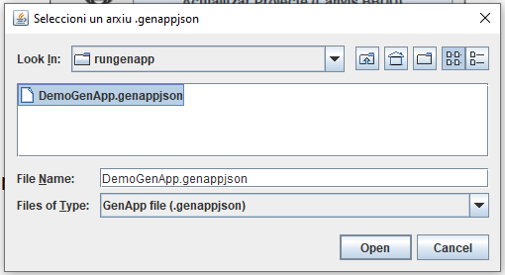 | 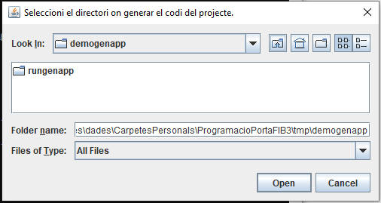

- El codi es generarà
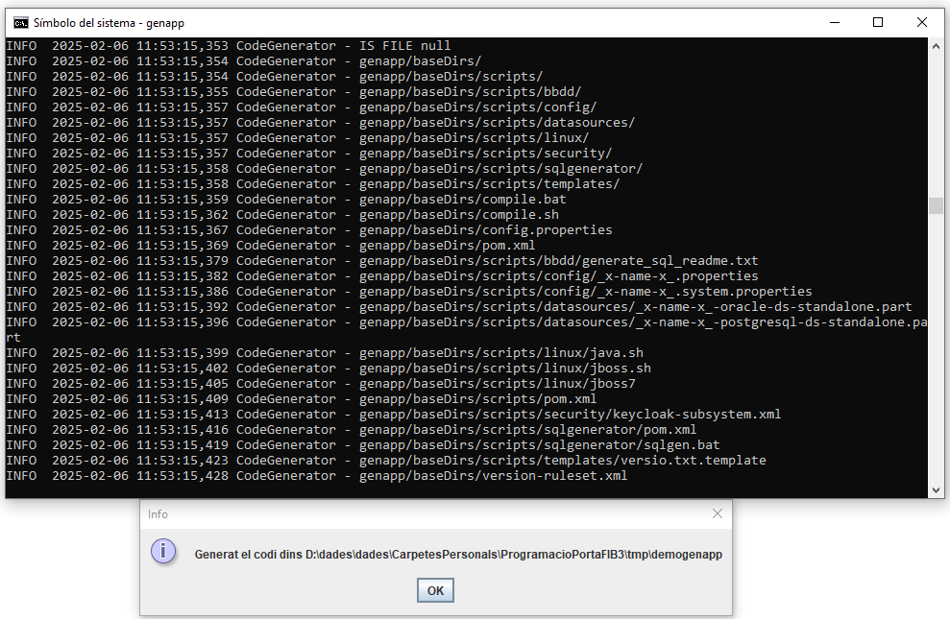
- Compilarem el codi executant la següent comanda:
compile.bat

- Com a punt final i un dels més importants es posar en marxa l’aplicació que acabam de crear.Per això s’ha de seguir detalladament el document «(CAT) Manual Instal·lació DemoGenApp.odt» que trobareu dins el directori doc del codi generat. Podrem continuar amb els punts següents de un cop es tengui l’aplicació funcionant en un JBoss.

TOT EL CODI SEGÜENT S’HA DE MOURE A MANUAL DE DESENVOLUPADOR DE GENAPP

Crear taules pròpies del projecte

Ara que tenim la base de l’aplicació en marxa i funcionant llavors es hora de donar d’alta les taules pròpies del projecte DemoGenApp. En el nostre cas com ja s’ha comentat anteriorment, farem una gestió d’alumnes i assignatures que cursa.

- Descarregarem el següent fitxer sql per donar d’alta les taures descrites: https://github.com/GovernIB/genapp/raw/refs/heads/genapp-2.0/demo/demogenapp_schema_nomes_taules_propies.sql. Si es revisa aquest codi SQL es veurà que segueixen les normes descrites en el punt 2.1.-Requisits del model de BBDD.
També ens podem descarregar el fitxer sql https://github.com/GovernIB/genapp/raw/refs/heads/genapp-2.0/demo/demogenapp_data.sql que inclou un conjunt de dades mínimes per poder practicar.

La BBDD hauria de quedar com segueix ...

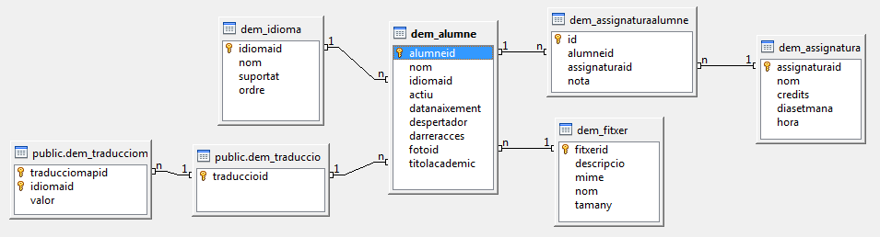

L’important d’aquest esquema és que:
    - Els camps que necessitin l’idioma han de crear una clau forania amb la taula d’Idioma (dem_idioma)
    - Els camps que siguin de tipus traduïble (text en varis idiomes) han de crear una clau forania amb la taula de Traducció (dem_traduccio)
    - Els camps que representin un fitxer han de crear una clau forania amb la taula de Fitxer (dem_fitxer)

- Executarem GenApp:

genapp.bat

- Seleccionarem el boto “Actualitzar Projecte(Canvis a BBDD)”:

- Acceptarem les dades del següent formulari i quan surti el diàleg de taules del projecte haurem de seleccionar les taules d’alumne, assignatura i assignaturaalumne:

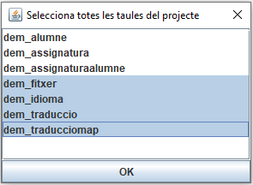 | 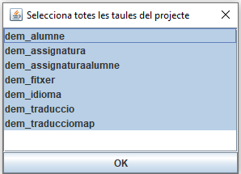

- A cada pantalla que no sigui de les taules base haurem de fer el següent

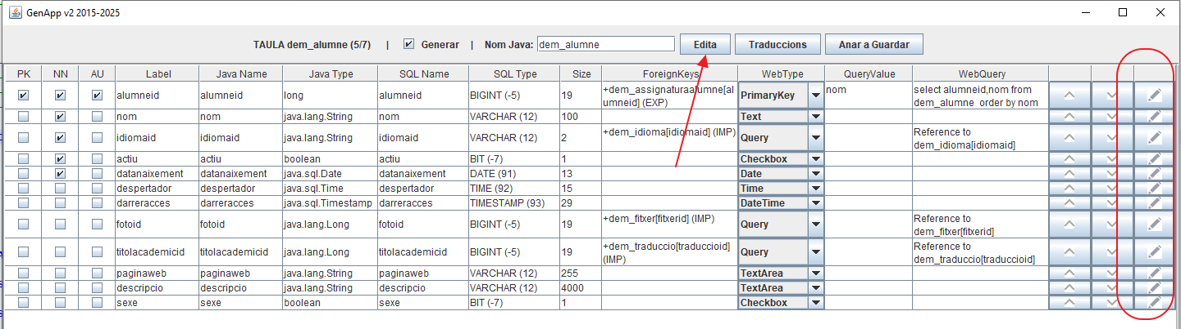

- Pitjar sobre el boto «Edita» de la part superior per:
          - Donar el nom Java a cada taula
          - Definir un nom curt (en minúscules) de la taula
          - Definir les etiquetes (singular i plural) per cada taula

En les següents captures mostram els camps a canviar i els camps canviats:

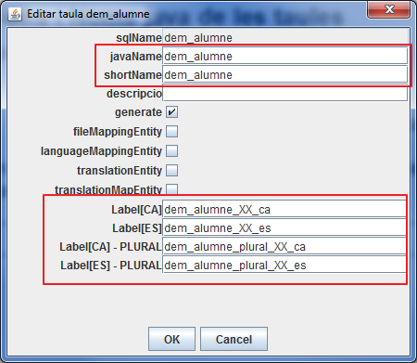 | 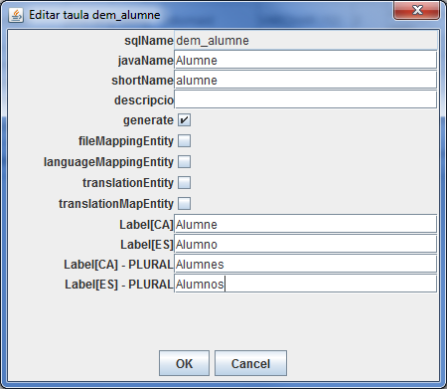

Les normes a seguir són:
- javaName: seguir els estàndards java: sense espais ni caràcters rars i a més la primera lletra de cada paraula ha d'estar en majúscules. Per exemple per la taula dem_alumneassignatura el nom java es podria convertir a AlumneAssignatura.
- shortName: podem deixar el nom de la taula de bbdd sense el prefix amb la condició que la paraula ha d'estar en minúscules i no ha de tenir més de 10 caràcters.
- label[LANG]: Pels idiomes de l'aplicació definits, necessitam el nom en singular i el nom en plural. Per l'exemple de AlumneAssignatura el singular podria ser “Assignatura de un Alumne” i el plural “Assignatures dels Alumnes”. Aquesta etiqueta com veurem més endavant pot ser sobreescrita programàticament.

- Al pitjar el botó ens apareixerà un diàleg amb tota la informació relacionada amb aquell camp i podrem definir les etiquetes, agrupacions, ordenacions, filtratges, ...:

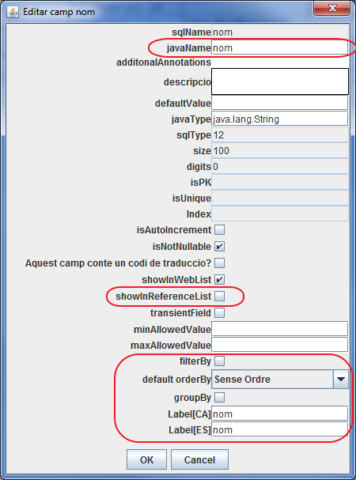  Camps Importants | 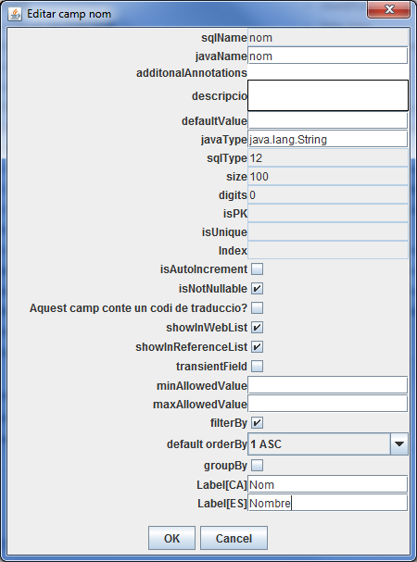  Camps Importants ja arreglats

En la captura estan marcats els camps importants que s'hauran de revisar en aquesta primera passada:

Nom | Descripció
javaName | És el nom java que li volem donar al camp. Seguirà les normes de java per a la definició de camps: primera lletra en minúscules, sense espais i cada paraula amb la primera lletra en majúscules: tipusDeEstat, colaboracioActiva, ...
showInReferenceList | Indica si quan des d'un altra objecte es faci referencia a una fila d'aquesta taula, aquest camp apareixerà com a element significatiu/representant d'aquesta fila. Tota taula ha de tenir al manco un camp marcat i normalment serà el camp que representa o el nom o descripció de l'objecte. Si la taula forma part d'una relació entre dues taules, normalment seran els camps de la constraint UNIQUE múltiple.
filterBy | Indica si aquest camp ha d'aparèixer en el requadre de filtres. Veure punt “3.3.-Crear nova pantalla de Llistat“
default orderBy | Indica si s'ha d'ordenar els ítems d'aquesta taula segons aquest criteri.
groupBy | Indica si s'ha d'agrupar per aquest item. Normalment les agrupacions es fan sobre camps booleans, dates i referències a taules amb elements acotats (tipus, estats, ...)
Label[xx] | Són les traduccions o etiquetes amb que es mostrarà aquest camp. Una per cada idioma. Ha de ser curta i concisa. Per les claus primàries auto-numèriques s'utilitza la paraula ID.

- Per cada taula arreglada pitjarem el boto «Next» per arreglar la següent taula fina arribar al final.

- Arribat aquest punt, GenApp pot acabar bé o indicar-nos que hi ha errors.
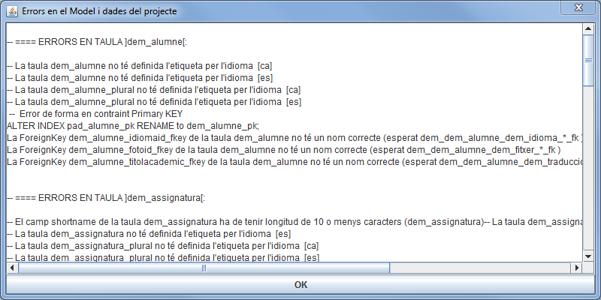

A la pantalla final ens apareixerà un diàleg informant-nos dels errors que hi ha en el projecte. N’hi ha de dos tipus:
  - Errors d'estàndards de BBDD (Veure: 2.7.1.-Arreglar errors d’estàndards CAIB de BBDD)
  - Errors de que falten traduccions: Significa que haurem d’Editar el projecte i revisar les traduccions de les taules i dels camps

Ara ja teniu el fitxer de projecte .genapp (demogenapp.genapp) actualitzat (o sincronitzat amb la BBDD). Ara hem d'anar editant el Projecte (Boto «Editar Projecte» després d’executar genapp.bat) fins aconseguir un projecte sense errors.

- En el moment en que l’edició del Projecte ja no llanci errors podem passar a la Generació del Codi, que ens actualitzarà el nostre projecte amb les noves taules afegides. Es compilarà, es deployarà al JBoss i anirem la pipella de WebDatabase a veure si hi ha les noves taules.

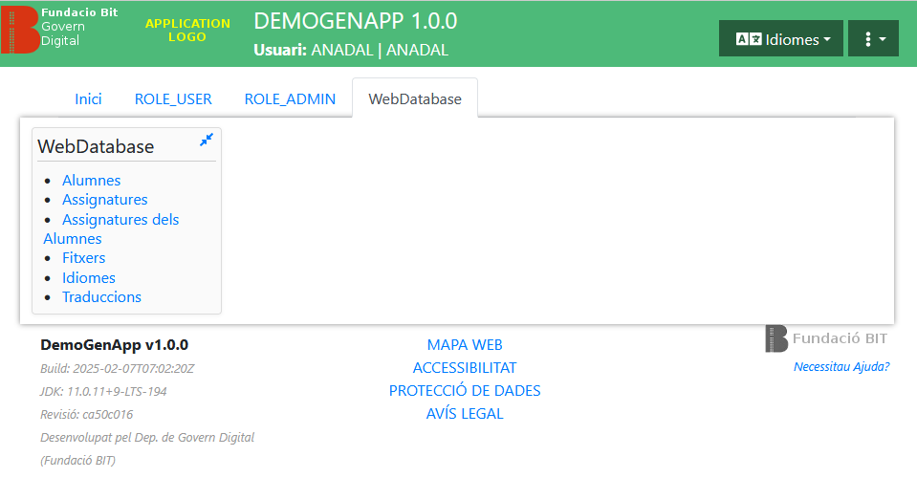

Resolució dels errors descrits pel generador

Arreglar errors d’estàndards CAIB de BBDD
Veure https://www.caib.es/sites/dgtic/ca/estandards_de_desenvolupament/

Al panell que surt quan s’acaba la generació del fitxer .genapp, si ha errors d’estàndards de BBDD, surten les comandes SQL que solucionen aquests errors, com a l’exemple:
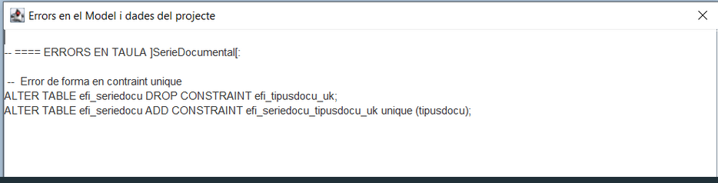

El que s’ha de fer, es executar aquestes comandes i comprovar que ja no surt cap error.

Si l'expressió SQL que surt comença amb dos asteriscs (**), vol dir que requereix de modificació humana:

En aquest cas, el nom de l’index te més de 30 caràcters, s’ha de canviar el nom

FRONTERA ARREGLAT

Tipus Java, Tipus Web i Ordre dels Camps
La següent passada de revisions refinarem el tipus java associats a cada camp, el tipus web en que es mapejarà cada camp i a més l'ordre en que apareixeran els camps al fer llistats o dins de formularis de creació o modificació dins l'entorn web. Per això tornarem a executar genapp però aquesta vegada li donarem a “Obrir Projecte”.
En la captura següent és mostren les columnes que ens interessen:
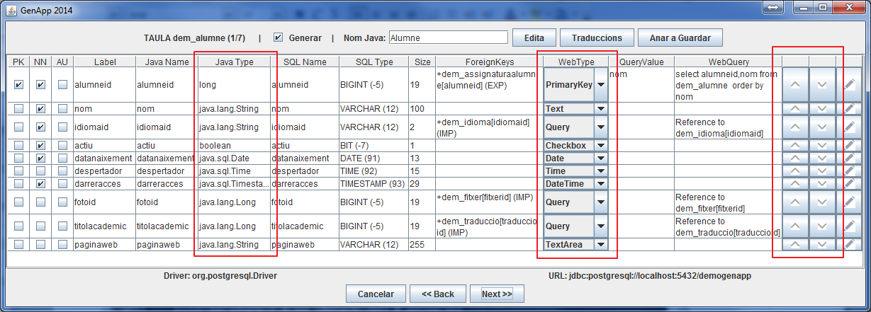
Les normes a aplicar són:
- Ordre: La primera norma per ordenar hauria de ser primer els camps obligatoris i després els opcionals. La segona norma seria ordenar aquests dos grups segons la importància de cada camp i agrupar-los segons el seu significar (per exemple estatId i estatDescripcio).
- Java Type: Aquest camp en principi no s'hauria de tocar. Només en casos excepcionals que vulguem un tipus molt concret de mapeig es pot modificar.
- WebType: Les referències i les claus primàries no es poden editar. En aquest cas es elegir el tipus que més s'ajusti. Per exemple:
    - Per un camp de tipus String tenim els següents tipus web:
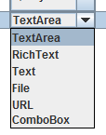 | Text: és un camp de text simple | FALTA FOTO
 | TextArea: Camp de text amb múltiples línies | FALTA FOTO
 | RichText: Edició avançada de format del text escrit. | FALTA FOTO
 | URL: Representa una URL (adreça web) | FALTA FOTO
 | ComboBox: Serveix per limitar els valors. Es descriu amb més detall al punt XXXXXXXX | FALTA FOTO
 | File: Representa un input type de tipus fitxer. El processament s'ha de fer de forma manual. No s'ha de confondre amb un camp relacionat amb la taula de Fitxers (Veure Punt XXXXXXXXXX) que aquest si que es gestiona automàticament. | FALTA FOTO

    - Per un camp de tipus numèric (sencer o decimal) tenim els següents tipus web:
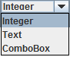  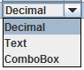 | Text: és un camp de text simple | FALTA FOTO
 | Integer: camp simple de text que valida via javascript que sigui sencer. | FALTA FOTO
 | Decimal: camp simple de text que valida via javascript que sigui decimal. | FALTA FOTO
 | ComboBox: Serveix per limitar els valors. Es descriu amb més detall al punt XXXXXXXX | FALTA FOTO

Aquestes tres comprovacions s'han de realitzar sobre totes les taules excepte sobre les taules base.

Mapeig de tipus SQL i java

Tipus Java | Tipus SQL PostgreSQL
java.sql.Time | time without time zone
java.sql.TimeStamp | timestamp without time zone
java.sql.Date | date
java.util.String | character varying  text
boolean | boolean
Boolean | boolean NOT NULL
long | bigint
Long | bigint NOT NULL
int | integer
Integer | integer NOT NULL
double | 0
Double | 0
char | 0
Character | 0
BigInteger | 0

Arreglar Camps de les Taules (Part II)

MinAllowedValue i MaxAllowedValue

PATTERN

Identificador de Entitat nomes caracters simples amb un mínim de tres
<void property="minAllowedValue">
<string>^[a-zA-Z0-9._-]{3,}$</string>
</void>

NIF
<void property="minAllowedValue">
<string>([XYZ][0-9]{7}[A-Z])|([0-9]{8}[A-Z])</string>
</void>

MAIL
<void property="minAllowedValue">
<string>[a-z0-9!#$%&'*+/=?^_`{|}~-]+(?:\.[a-z0-9!#$%&'*+/=?^_`{|}~-]+)*@(?:[a-z0-9](?:[a-z0-9-]*[a-z0-9])?\.)+[a-z0-9](?:[a-z0-9-]*[a-z0-9])?</string>
</void>

USERNAME
<void property="minAllowedValue">
<string>^[\u0021-\u0024\u0027-\u002E\u0030-\u003B\u0040-\u005B\u005D-\u007E\u00C0-\u00D6\u00D8-\u00F6\u00F8-\u00FF]+$</string>
</void>

VALORS NUMERICS MAXIMS I/O MININS

AllowedValue 2 -4

BOOLEANS

java.lang.Boolean</class>
<string>modedefirma</string> traducció

VALORS COMBOBOX

<void property="minAllowedValue">
<string>-1,0,1</string>
</void>

FALTA search a MaxAllowedValue

Modificar la Capa Web

Introducció

En els darrers punts hem aconseguit una aplicació que a traves de la pipella de «WebDatabase» podríem accedir a les entrades de les diferents taules de base de dades i crear, modificar i esborrar els seus elements.
El que aprendrem en aquesta secció és a afegir noves opcions de menú a les altres tres pipelles disponibles (Inici, User i Admin) i a reutilitzar les pantalles de llistat i formulari generades per GenApp i a configurar-les i ampliar-les amb les nostres necessitats.
La capa web es basa en l’esquema Model-Vista-Controlador (o MVC) on cada pàgina web està formada per tres elements:
    - Controlador: Es qui gestiona la lògica i qui gestiona les dades que es reben o s’envien a la presentació. Gestiona tant llistats con formularis.
    - Model: És l’estructura de dades que s’envia entre el Controlador-Vista o entre Vista-Controlador. Existeix un model per llistat i un altre model per formularis. En el nostre cas, aquest model a part d’incloure la informació de BBDD inclou un apartat per configurar molts aspectes de l visualització de la pàgina (titols, etiquetes, visibilitat de camps, botons, ...)
    - Vista: És la presentació del model en format HTML per a que pugui ser visualitzat en un navegador.
La implementació del Controlador està feta amb String, el Model són simples POJOS i per la vista s’usen JSPs i Apache Tiles. La característica més important d’aquestes tres implementacions de MVC es que són «extensibles» (entès com la idea d'herència de la programació orientada a Objectes). Això fa que escrivint molt poc de codi es pugui reutilitzar en les nostres opcions de menú tota la funcionalitat dels llistat i formularis de la pipella de WebDataBase, i a més, tal i com s’ha dit abans, adaptant-les a les nostres necessitats i requeriments.

Parts de la Capa Web

Descripció General de la Vista Web

Falta Incloure aquí punt 2.3.2.- Layouts del Document de GenApp_developer-manual.odt

Dins de la part de contingut normalment es mostraran els llistats i formularis, però s’hi podria mostrar qualsevol cosa.

Descripció de les parts de la vista dels Formularis

Com és podrà observar més endavant quasi tots els formularis d'entrada o modificació de
dades tenen el mateix aspecte i funcionen de la mateixa manera. Anem a veure que tenim en aquests tipus de pàgines web:

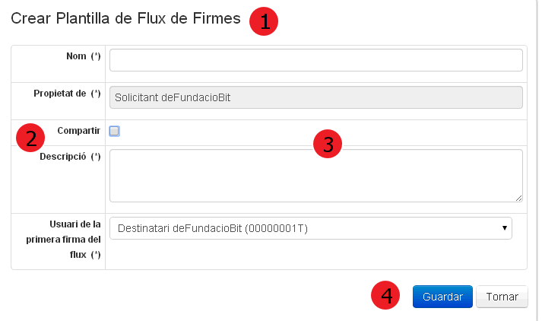

- Títol i Subtítol: La pantalla sempre tindrà un títol i de vegades un subtítol
- Columna de Noms de Camp: Són el noms del camps. Els que van seguit de (*) indiquen la seva obligatorietat. A més alguns poden incloure una imatge que en aporta més informació del camp.
- Columna de valors: Són el valors que tenen els atributs. Aquí podem tenir entrades de dades de diversos tipus: text, text llarg, text ric, hora, data, data i hora, booleà, llista de valors, ... i a més a tots aquests poden estar actius/desactivats(readonly). Per cada fila de la taula de nom/valor podem fer que es mostri o no.
- Botonera: Normalment inclourà el boto de “Guardar”, el de ”Eliminar” i el de “Tornar”/”Cancel·lar”. Però es pot configurar per incloure d'altres o cap dels anteriors.

Descripció de les parts de la Vista dels Llistats

Els llistats són molt més flexibles i variables i contenen molts més component que ens permeten jugar amb ell:

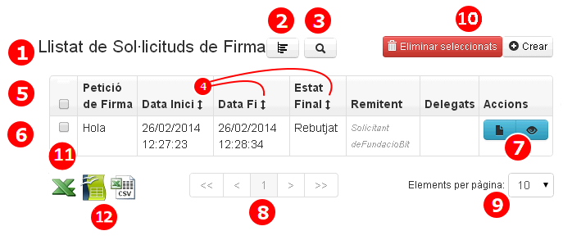

Anem a estudiar els elements que normalment tindran els llistats:
- Títol i Subtítol: un títol per informar del llistat i un subtítol si necessitam una descripció més detallada del que mostram. | 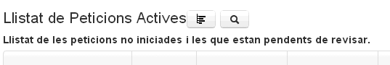
- Agrupació: Al pitjar el botó ens apareixerà un petit arbre a l'esquerra del llistat que ens permet filtrar les dades que apareixen al llistat segons agrupacions d'alguns camps. Cada fulla correspon a un valor i cada pare de cada fulla correspon a un tipus d'agrupació. | 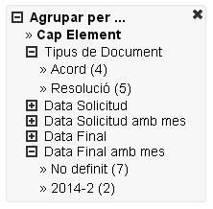
- Cerca: al pitjar el botó ens apareixerà un formulari que ens permetrà filtrar la llista segons certs valors de certs camps a partir de valors similars o iguals. El boto de neteja deixa buits tots els camps. El boto Reset assigna els valors que hi havia de la darrera petició i el boto Cercar força l'aplicació dels filtre. En els camps de tipus Cadena de Caràcters (String), és podem aplicar el que s'anomenen caràcters comodí com '%' o '_'. Per exemple “%nera” filtraria prunera i llimonera. La cadena de cerca '_o_a' filtraria coca i sopa. | 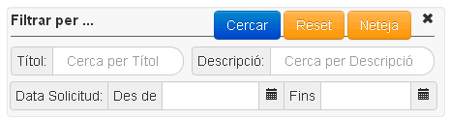
- Ordre: Podem ordenar el llistat ordenant cadascun dels camps segons ordre ascendent o descendent. La icona després dels títols de les columnes ens indica el tipus d'ordre:  - No ordenat:  - Ordenat Ascendent:  - Ordenat Descendent: | 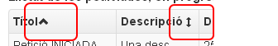
- Capçalera de Taula: Es tracte de la fila que ens informa dels noms dels camps. Inclou l'ordre | 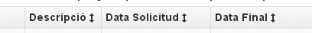
- Llistat: Cada fila representa un element de la llista | 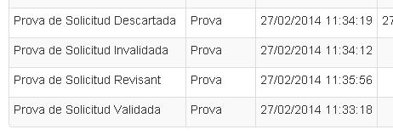
- Botonera d'accions de fila: Aquesta columna inclou les accions que es poden realitzar per l'element de la fila. Pot ser una botonera desplegable o botonera múltiple. | 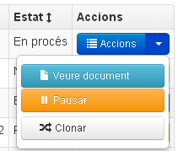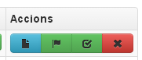
- Paginació: Quan la llista d'elements és molt gran el que es fa es només mostrar alguns elements de la llista. Aquest control ens permet veure la resta d'elements disponibles:  - “<<” anar a la primera pàgina  - “<” anar a l'anterior pàgina  - 1,2, ... : anar a una pàgina concreta  - “>” anar a la següent pàgina  - “>>” anar a la darrera pàgina | 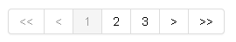
- Elements per pàgina: Podem elegir el nombre de files d'elements a visualitzar per pàgina | 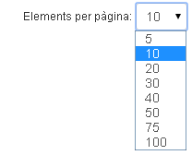
- Botonera d'accions global: Aquí es situen els botons que realitzen accions globals (anar a altres pàgines) o accions dels elements seleccionats (Veure punt (11) on s'explica la columna de selecció múltiple) | 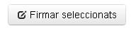
- Columna de selecció múltiple: aquesta columna apareix quan una mateixa acció es pot aplicar a varis elements. Per exemple eliminar o firmar múltiples sol·licituds de firma. La casella de selecció de la capçalera serveix per seleccionar-ho tot o per deseleccionar-ho tot. | 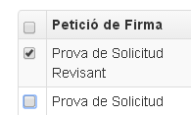
- Exportació: En algunes pantalles, ens podrem trobar amb aquestes icones que serveixen per exportar el llistat en diferents formats. Actualment hi ha implementacions de Excel (xls), Fulla de càlcul de OpenOffice (ods) i text separat per tabuladors (csv). | 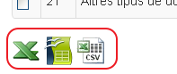

Crear nova pantalla de Llistat
En aquesta secció aprendrem a afegir una opció de menú per a que apunti a un llistat, en aquest cas serà un llistat d’Alumnes, en el qual modificarem varis aspectes.
Començarem explicant com són les vistes i després ens posarem a implementar.

Implementar nou llistat a la nostra mida

Com hem dit al principi, GenApp genera elements que segueixen la filosofia MVC, per la qual cosa per crear un nou llistat necessitam estendre el Model, estendre la Vista i estendre el Controlador. Per sort, això es més simple del que pareix. Començarem pel Controlador.
Per l’exemple crearem un nou llistat per a la pipella d’ADMIN, per això el controlador anirà situat en el package back.controller.admin (org.fundaciobit.demogenapp.back.controller.admin)

FALTA:
* Fer controlador: cercar el controlador de WEBDataBase que s’ajusti més a les nostres necessitats). Copiar anotacions, estendre i mètodes bàsics
* Ajustar Tiles
* Ajustar titols («Alumne Demo» i «Alumnes Demo»)
* Afegir @MenuOption
* Sobreescriure mètodes isActiveNew, isActiveView, isActiveEdit, isActiveDelete a false
* Compilar i provar
* Afegir mètode XXXXX FilterForm i fer canvis: ocultar botons d’edició i esborrat, ocultar botons de nou, afegir botons d’accions, ocultar columnes, afegir botons de peu, prevalidate i postvalidate, ajuda, canvia etiquetes, afegir columnes calculades, controls de seleccio multiple, subtitol...

Crear nova pantalla de Formulari

FALTA: Seguint l’exemple anterior:
- * Ajustar Tiles de Form
- * Ajustar titols («Alumne Demo» i «Alumnes Demo»)
- * Tornar a mostrar botons d’edició i esborrat
- * tornar a mostrar botons de creació
- * Sobreescriure mètodes isActiveNew, isActiveView, isActiveEdit, isActiveDelete a true
- * Compilar i provar
- * Afegir mètode XXXXX FilterForm i fer canvis: afegir botons, afegir subtitol,

- • Aplicacions Standalone
- • BasePreparer
- • Eliminar entitats Borrades
- • posar màxim i mínim a la nota dins la relació Assignatura-Alumne
- • Traduccions
- •

Avançats

Afegir Agrupació a Columna Addicional (Exemple 1)

package org.fundaciobit.demogenapp.back.controller.admin;

import java.util.ArrayList;
import java.util.List;
import java.util.Map;

import javax.servlet.http.HttpServletRequest;

import org.fundaciobit.demogenapp.back.controller.webdb.AlumneController;
import org.fundaciobit.demogenapp.back.form.webdb.AlumneFilterForm;
import org.fundaciobit.demogenapp.back.form.webdb.AlumneForm;

import org.fundaciobit.demogenapp.back.utils.Tab;
import org.fundaciobit.demogenapp.model.entity.Alumne;
import org.fundaciobit.genapp.common.i18n.I18NException;
import org.fundaciobit.genapp.common.query.CustomField;
import org.fundaciobit.genapp.common.query.Field;
import org.fundaciobit.genapp.common.query.GroupByItem;
import org.fundaciobit.genapp.common.query.GroupByValueItem;
import org.fundaciobit.genapp.common.query.Where;
import org.fundaciobit.genapp.common.web.menuoptions.MenuOption;
import org.fundaciobit.genapp.common.web.tiles.Tile;
import org.fundaciobit.genapp.common.web.tiles.TileType;
import org.springframework.stereotype.Controller;
import org.springframework.web.bind.annotation.RequestMapping;
import org.springframework.web.bind.annotation.SessionAttributes;
import org.springframework.web.servlet.ModelAndView;

/**
*
*/
@MenuOption(labelCode = "alumne.alumne.plural", order = 25, group = Tab.MENU_ADMIN)
@Controller
@RequestMapping(value = "/admin/alumne")
@SessionAttributes(types = { AlumneForm.class, AlumneFilterForm.class })
@Tile(name = "alumneListAdmin", type = TileType.WEBDB_LIST, extendsTile = Tab.MENU_ADMIN)
@Tile(name = "alumneFormAdmin", type = TileType.WEBDB_FORM, extendsTile = Tab.MENU_ADMIN)
public class AlumneAdminController extends AlumneController {

public static final CustomField VIRTUAL_FIELD_DESPERATDOR_ESTA_DEFINIT_O_NO = new CustomField(
"Despertador_Esta_Definit_O_No");

@Override
public AlumneFilterForm getAlumneFilterForm(Integer pagina, ModelAndView mav, HttpServletRequest request)
throws I18NException {

AlumneFilterForm form = super.getAlumneFilterForm(pagina, mav, request);

if (form.isNou()) {

form.setGroupByFields(form.getDefaultFilterByFields());

form.getGroupByFields().add(VIRTUAL_FIELD_DESPERATDOR_ESTA_DEFINIT_O_NO);

}

return form;

}

@Override
public Map<Field<?>, GroupByItem> fillReferencesForList(AlumneFilterForm filterForm, HttpServletRequest request,
ModelAndView mav, List<Alumne> list, List<GroupByItem> groupItems) throws I18NException {

Map<Field<?>, GroupByItem> groupByItemsMap = super.fillReferencesForList(filterForm, request, mav, list,
groupItems);

{
boolean selectedField = VIRTUAL_FIELD_DESPERATDOR_ESTA_DEFINIT_O_NO.getJavaName().equals(filterForm.getGroupBy());

if (selectedField) {
filterForm.setVisibleGroupBy(true);
}

List<GroupByValueItem> values = new ArrayList<GroupByValueItem>();

long countDataNull = this.alumneEjb.count(DESPERTADOR.isNull());
boolean selectedFalse = selectedField && "false".equals(filterForm.getGroupValue());
values.add(new GroupByValueItem(VIRTUAL_FIELD_DESPERATDOR_ESTA_DEFINIT_O_NO, "=No Tenen Desperatador", "false", selectedFalse,
countDataNull));

long countDataNotNull = this.alumneEjb.count(DESPERTADOR.isNotNull());
boolean selectedTrue = selectedField && "true".equals(filterForm.getGroupValue());
values.add(new GroupByValueItem(VIRTUAL_FIELD_DESPERATDOR_ESTA_DEFINIT_O_NO, "=Si Tenen Despertador", "true", selectedTrue,
countDataNotNull));
String label = "=Tenen Despertador Definit";

String value = VIRTUAL_FIELD_DESPERATDOR_ESTA_DEFINIT_O_NO.getJavaName();
GroupByItem items = new GroupByItem(VIRTUAL_FIELD_DESPERATDOR_ESTA_DEFINIT_O_NO, label, value, selectedField, values);
groupItems.add(items);
groupByItemsMap.put(VIRTUAL_FIELD_DESPERATDOR_ESTA_DEFINIT_O_NO, items);

}

return groupByItemsMap;

}

@Override
public Where getAdditionalCondition(HttpServletRequest request) throws I18NException {

AlumneFilterForm filterForm = (AlumneFilterForm) request.getSession()
.getAttribute(getSessionAttributeFilterForm());

log.info("Group by Field ==> " + filterForm.getGroupBy());
log.info("Group Value ==> " + filterForm.getGroupValue());

if (VIRTUAL_FIELD_DESPERATDOR_ESTA_DEFINIT_O_NO.getJavaName().equals(filterForm.getGroupBy())) {

if ("true".equals(filterForm.getGroupValue())) {
return DESPERTADOR.isNotNull();
} else if ("false".equals(filterForm.getGroupValue())) {
return DESPERTADOR.isNull();
} else {
log.warn("Valor per filterBY no reconegut[" + filterForm.getGroupBy() + "]: "
+ filterForm.getGroupValue());
}
}

return null;
}

}

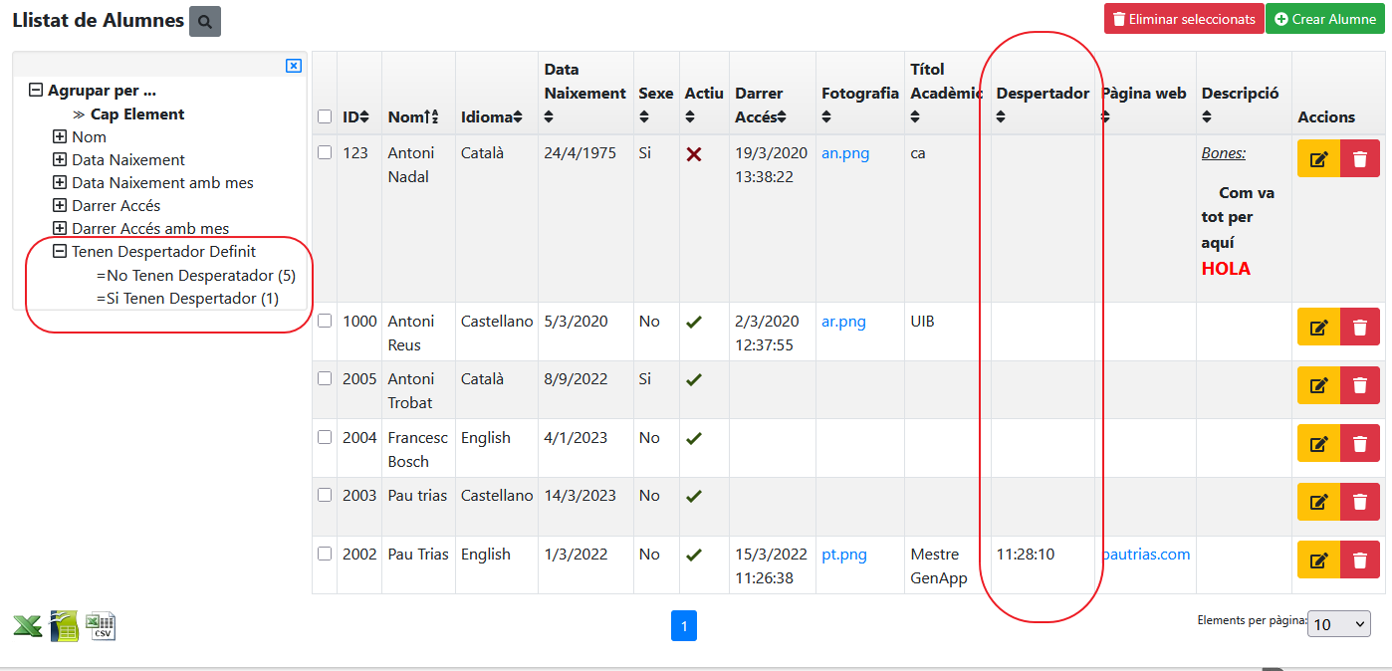

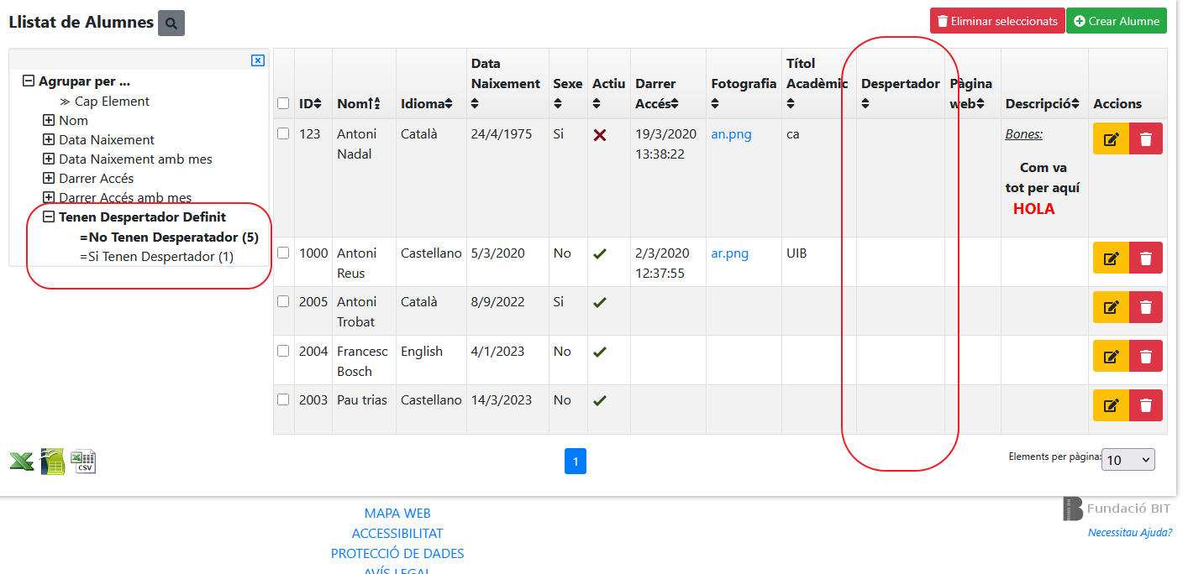

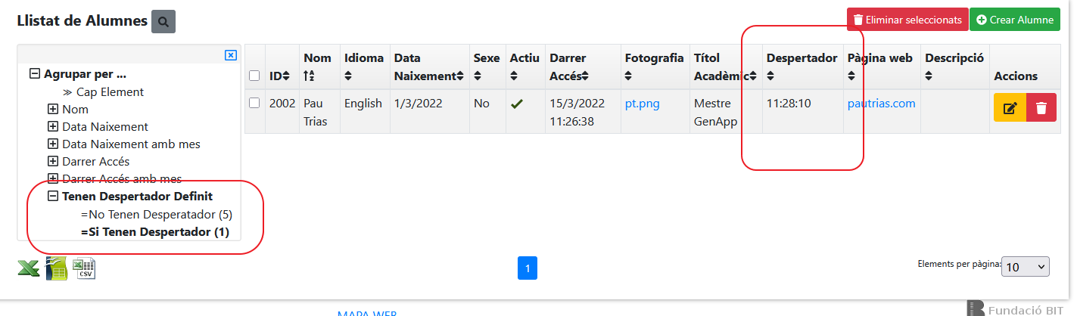

Afegir Agrupació a Columna Addicional (Exemple 2)
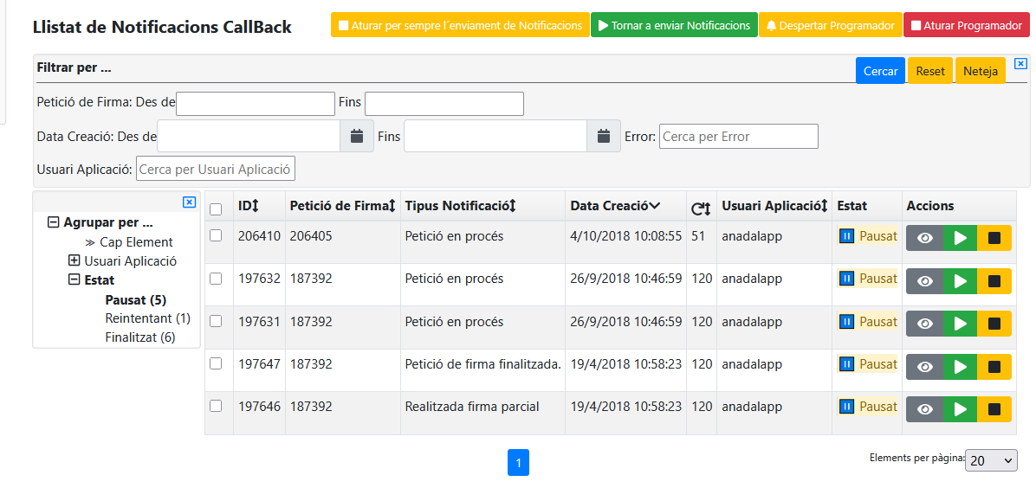

@Controller
@RequestMapping(value = "/aden/notificaciows")
@SessionAttributes(types = { NotificacioWSForm.class, NotificacioWSFilterForm.class })
@MenuOption(labelCode = "notificaciows.llistat", group = Tab.MENU_ADAPP, order = 180)
public class GestioNotificacionsWSAdappController extends NotificacioWSController {

protected static final int COLUMN_ESTAT = 1;

public static final CustomField VIRTUAL_ESTAT_FIELD=new CustomField("notificaciows.estat");

public static final Where WHEREPAUSADES = Where.AND(DATAENVIAMENT.isNull(), REINTENTS.greaterThanOrEqual(0),
BLOQUEJADA.equal(true));

public static final Where WHEREREINTENTAR = Where.AND(DATAENVIAMENT.isNull(), REINTENTS.greaterThanOrEqual(0),
BLOQUEJADA.equal(false));

public static final Where WHEREFINALITZADA = Where.AND(DATAENVIAMENT.isNotNull(), BLOQUEJADA.equal(true));

@Override
public NotificacioWSFilterForm getNotificacioWSFilterForm(Integer pagina, ModelAndView mav,
HttpServletRequest request) throws I18NException {
NotificacioWSFilterForm notificacioFilterForm;
notificacioFilterForm = super.getNotificacioWSFilterForm(pagina, mav, request);

if (notificacioFilterForm.isNou()) {
notificacioFilterForm.setGroupByFields(new ArrayList<Field<?>>());
notificacioFilterForm.addGroupByField(VIRTUAL_ESTAT_FIELD);
{
AdditionalField<Long, String> additionalField = new AdditionalField<Long, String>();
additionalField.setCodeName("notificaciows.estat");
additionalField.setPosition(COLUMN_ESTAT);
additionalField.setEscapeXml(false);
// Els valors s'ompliran al mètode postList()
additionalField.setValueMap(new HashMap<Long, String>());
notificacioFilterForm.addAdditionalField(additionalField);
}

}
return notificacioFilterForm;
}

@Override
public void postList(HttpServletRequest request, ModelAndView mav, NotificacioWSFilterForm filterForm, List<NotificacioWS> list) throws I18NException {

Map<Long, String> mapEstat = (Map<Long, String>) filterForm.getAdditionalField(COLUMN_ESTAT).getValueMap();
mapEstat.clear();

if (list.isEmpty()) {
return;
}

int count = 0;
int[] counts = new int[4];
Arrays.fill(counts, 0);

int action = 0;
boolean mostrarBotonsGlobals = true;
for (NotificacioWS notificacio : list) {
count++;
action = getStatus(notificacio);
String actionLabel;
String actionColor;
String actionLogo;
switch (action) {

case SHOW_ACTION_DESBLOQUEJAR:
filterForm.addAdditionalButtonByPK(notificacio.getNotificacioID(),
new AdditionalButton("fas fa-play", "notificaciows.desbloquejar",
getContextWeb() + "/desbloquejar/{0}", AdditionalButtonStyle.SUCCESS));
filterForm.addAdditionalButtonByPK(notificacio.getNotificacioID(),
new AdditionalButton("fas fa-stop", "notificaciows.aturar", getContextWeb() + "/aturar/{0}",
AdditionalButtonStyle.WARNING));
notificacio.setBloquejada(null);
actionLabel = I18NUtils.tradueix("notificaciows.estat.pausat");
actionColor = "warning";
actionLogo = "⏸️";
break;

case SHOW_ACTION_BLOQUEJAR:
filterForm.addAdditionalButtonByPK(notificacio.getNotificacioID(),
new AdditionalButton("fas fa-pause", "notificaciows.bloquejar",
getContextWeb() + "/bloquejar/{0}", AdditionalButtonStyle.WARNING));
filterForm.addAdditionalButtonByPK(notificacio.getNotificacioID(),
new AdditionalButton("fas fa-stop", "notificaciows.aturar", getContextWeb() + "/aturar/{0}", AdditionalButtonStyle.DANGER));
actionLabel = I18NUtils.tradueix("notificaciows.estat.reintentant");
actionColor = "success";
actionLogo = "<i class=\"fas fa-sync-alt fa-spin\"></i>";

break;

case SHOW_ACTION_ESBORRAR:
filterForm.addAdditionalButtonByPK(notificacio.getNotificacioID(),
new AdditionalButton("fas fa-trash", "genapp.delete", getContextWeb() + "/{0}/delete", AdditionalButtonStyle.DANGER));
actionLabel = I18NUtils.tradueix("notificaciows.estat.finalitzat");
actionColor = "danger";
actionLogo = "🛑";
break;

case SHOW_ACTION_NONE:
mostrarBotonsGlobals = false;
mapEstat.put(notificacio.getNotificacioID(), "NONE???");
continue;

default:
actionLabel = "--DESCONEGUT--";
actionColor = "dark";
actionLogo = "❓";
}

mapEstat.put(notificacio.getNotificacioID(),
"<div class=\"alert alert-" + actionColor + "\" style=\"padding: 0; marging: 0;\" role=\"alert\">" + actionLogo + " " + actionLabel + "</div>");
}
}

public static final int SHOW_ACTION_NONE = 0;

public static final int SHOW_ACTION_DESBLOQUEJAR = 1;

public static final int SHOW_ACTION_BLOQUEJAR = 2;

public static final int SHOW_ACTION_ESBORRAR = 3;

@Override
public Where getAdditionalCondition(HttpServletRequest request) throws I18NException {
NotificacioWSFilterForm filterForm;
filterForm = (NotificacioWSFilterForm) request.getSession().getAttribute(getSessionAttributeFilterForm());
Where base = getAdditionalConditionBase(request);
if (VIRTUAL_ESTAT_FIELD.javaName.equals(filterForm.getGroupBy())) {
int action = Integer.parseInt(filterForm.getGroupValue());
Where whereEstat = null;
switch (action) {
case SHOW_ACTION_DESBLOQUEJAR:
whereEstat = WHEREPAUSADES;
break;
case SHOW_ACTION_BLOQUEJAR:
whereEstat = WHEREREINTENTAR;
break;
case SHOW_ACTION_ESBORRAR:
whereEstat = WHEREFINALITZADA;
break;
}
if (whereEstat != null) {
return Where.AND(base, whereEstat);
}
}
return base;
}

protected Where getAdditionalConditionBase(HttpServletRequest request) throws I18NException {
....
return where;
}

@Override
public Map<Field<?>, GroupByItem> fillReferencesForList(NotificacioWSFilterForm filterForm,
HttpServletRequest request, ModelAndView mav, List<NotificacioWS> list, List<GroupByItem> groupItems)
throws I18NException {

Map<Field<?>, GroupByItem> groupByItemsMap = super.fillReferencesForList(filterForm, request, mav, list,
groupItems);
if (filterForm.getGroupByFields().contains(VIRTUAL_ESTAT_FIELD)) {
Map<StringKeyValue, Long> _listSKV;
_listSKV = new TreeMap<StringKeyValue, Long>();

Where additionalCondition = getAdditionalConditionBase(request);
long pausades = this.notificacioLogicaEjb.count(Where.AND(additionalCondition, WHEREPAUSADES));
long reintentar = this.notificacioLogicaEjb.count(Where.AND(additionalCondition, WHEREREINTENTAR));
long finalitzada = this.notificacioLogicaEjb.count(Where.AND(additionalCondition, WHEREFINALITZADA));

_listSKV.put(new StringKeyValue("" + SHOW_ACTION_DESBLOQUEJAR, I18NUtils.tradueix("notificaciows.estat.pausat")),
Long.valueOf(pausades));
_listSKV.put(new StringKeyValue("" + SHOW_ACTION_BLOQUEJAR,
I18NUtils.tradueix("notificaciows.estat.reintentant")), Long.valueOf(reintentar));
_listSKV.put(new StringKeyValue("" + SHOW_ACTION_ESBORRAR, I18NUtils.tradueix("notificaciows.estat.finalitzat")),
Long.valueOf(finalitzada));

Field<?> field = VIRTUAL_ESTAT_FIELD;

LogicForBaseFilterForm.addGroupByValuesToVirtualField(filterForm, mav, groupByItemsMap, _listSKV, field);
}
return groupByItemsMap;
}
}

Poder descarregar fitxers en pàgines públiques

// Això fa que les URLs de descàrrega d'arxius usin el context web públic del front
FileDownloadController.usarContextWebPublicDelFront.set(Boolean.TRUE);

El SQL quecrea aquestes taules es genera executant l'aplicació del GenApp i elegint l'opció “Generar taules Base”
Si l'aplicació és per la CAIB llavors s'ha de sol·licitar aquest prefix a SISTEMES de la CAIB.

